PRESTA YA
Financiera Lanús
Manual de uso del sistema
Guía paso a paso para el panel administrativo y la aplicación móvil
Pensado para personas que usan un sistema por primera vez

Índice
Para actualizar el índice: hacé clic sobre él, luego clic derecho y elegí "Actualizar campos".

1. Introducción
Este manual explica cómo usar el sistema de Financiera Lanús ("Presta Ya") desde cero. Está escrito para personas que nunca usaron un sistema de computadora, así que cada paso se explica con el mayor detalle posible. No hace falta ningún conocimiento previo.
Leelo la primera vez de principio a fin. Después vas a poder usarlo como consulta: buscás el módulo que necesitás en el Índice y vas directo a esa página.

1.1 ¿Qué es este sistema?
Es un sistema para administrar créditos personales y cobranzas. Permite registrar a los clientes, darles créditos, dividirlos en cuotas y llevar el control de lo que se cobra cada día, quién lo cobra y cuánto falta cobrar.

1.2 Las dos aplicaciones
El sistema tiene dos partes que trabajan juntas:
- Panel administrativo (web): Se usa desde una computadora, en un navegador de internet (por ejemplo Google Chrome). Lo usan los administradores y los administrativos de oficina. Sirve para configurar todo y para dar de alta clientes, créditos, etc.
- Aplicación móvil (celular): Es una app que se abre en el celular. La usan los cobradores y los supervisores para cobrar en la calle, buscar clientes y registrar los pagos.
💡 Importante
Las dos aplicaciones muestran la misma información en tiempo real. Si un administrativo carga un cliente en el panel, el cobrador lo ve al instante en su celular.

1.3 Palabras básicas que vas a ver
Palabra | Qué significa
Iniciar sesión | Entrar al sistema escribiendo tu usuario y contraseña.
Cerrar sesión | Salir del sistema. Conviene hacerlo cuando terminás, sobre todo en computadoras compartidas.
Usuario | El nombre con el que entrás (por ejemplo "administrativo").
Contraseña | La clave secreta para entrar. No se comparte con nadie.
Botón | Un recuadro en el que se hace clic (o se toca en el celular) para hacer algo.
Formulario | Una pantalla con campos para completar (nombre, DNI, etc.).
Campo | Cada casillero donde se escribe un dato.
Listado | Una tabla que muestra muchos registros, uno por fila.
Módulo | Cada sección del sistema (Clientes, Créditos, Caja, etc.).

2. Cómo está organizado el sistema
Antes de tocar botones conviene entender cómo se relacionan las cosas. Si entendés esto, el resto se vuelve fácil.

2.1 La jerarquía (quién contiene a quién)
El sistema ordena todo en niveles, del más grande al más chico:
- Empresa: es la financiera. Todo lo que se carga pertenece a la empresa.
- Oficina: una sucursal o punto de trabajo. Una empresa puede tener varias oficinas (por ejemplo "Sitio de Montevideo", "Córdoba", "Eva Perón").
- Zona: un área geográfica de cobranza (un barrio, una ruta). Cada oficina agrupa varias zonas.
- Supervisor: la persona que controla a un grupo de cobradores.
- Cobrador: la persona que sale a cobrar. Trabaja en una zona y depende de un supervisor.
- Cliente: la persona que recibe el crédito. Cada cliente está asignado a un cobrador.
- Crédito: el préstamo que se le da a un cliente.
- Cuota: cada pago en que se divide el crédito.
📷 CAPTURA SUGERIDA
Un esquema/diagrama simple mostrando la jerarquía: Empresa → Oficinas → Zonas → Cobradores → Clientes → Créditos → Cuotas. Puede hacerse con cajas y flechas.
Dónde tomarla: Se dibuja aparte (no es una pantalla del sistema).

2.2 Los roles (los tipos de usuario)
Cada persona que entra al sistema tiene un "rol", que define qué puede hacer y qué ve:
Rol | Qué hace
Administrador | Puede hacer todo: configurar el sistema, crear usuarios, oficinas, y ver toda la información.
Administrativo | Trabaja en el panel web: carga clientes, créditos, controla caja e informes de su oficina.
Supervisor | Usa la app móvil. Controla a sus cobradores, ve indicadores del equipo y puede cobrar.
Cobrador | Usa la app móvil. Cobra las cuotas de sus clientes en la calle.

2.3 Cómo funcionan las Oficinas
Este es un punto importante. El sistema es "multi-oficina": una misma empresa puede trabajar con varias oficinas al mismo tiempo, y los datos de cada oficina se mantienen separados para no mezclarlos.
Cada usuario tiene asignadas una o más oficinas. Solo puede ver y trabajar con la información de sus oficinas.
- Si un usuario tiene una sola oficina, el sistema la usa automáticamente y no tiene que elegir nada.
- Si un usuario tiene varias oficinas, arriba a la izquierda aparece un selector de oficina (el "switch"). Ahí elige si quiere ver "Todas" sus oficinas juntas o una en particular.
Al cambiar la oficina en ese selector, todos los listados (clientes, cobradores, créditos, cuotas, caja) y los informes se actualizan para mostrar solo esa oficina. Así nunca se mezclan datos de oficinas distintas.
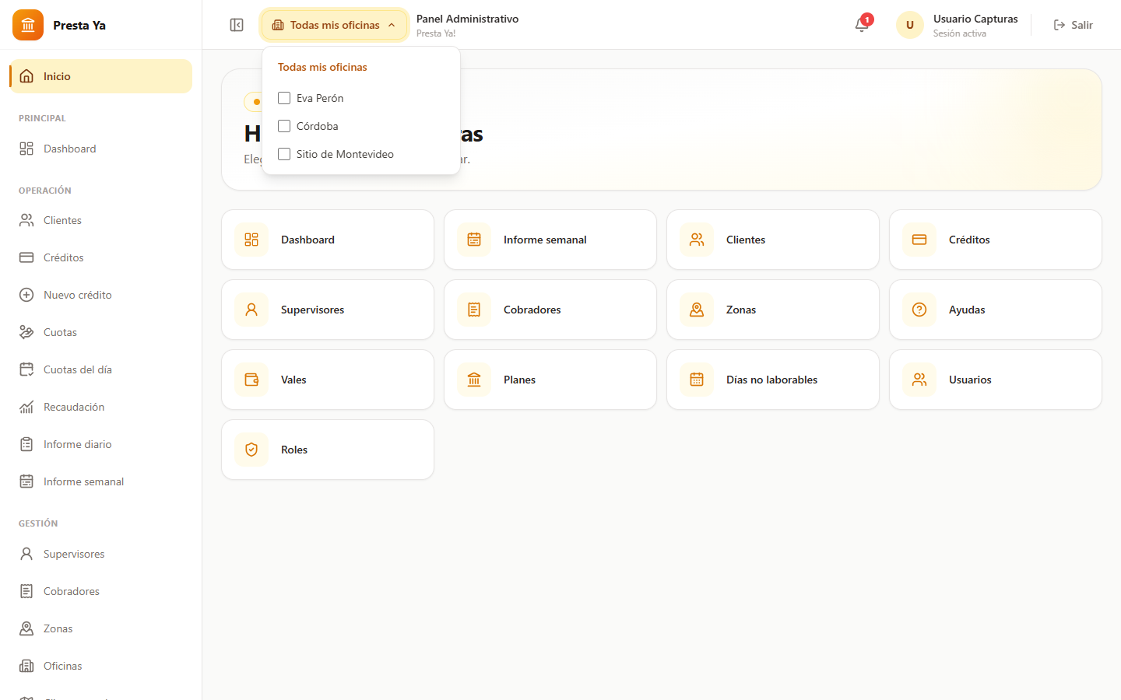
Panel web → esquina superior, botón con el nombre de la oficina.
💡 Al dar de alta
Cuando cargás un cobrador, cliente o crédito y tenés varias oficinas activas, el sistema te pide primero elegir la oficina de destino. Recién ahí te deja elegir la zona, el supervisor o el cobrador correspondientes, para que todo quede en la misma oficina.

3. Primeros pasos en el panel web

3.1 Cómo entrar (iniciar sesión)
Paso 1. Abrí el navegador de internet (por ejemplo Google Chrome).
Paso 2. En la barra de direcciones de arriba, escribí la dirección del sistema que te dieron (por ejemplo http://localhost:5173) y presioná Enter.
Paso 3. Vas a ver la pantalla de inicio de sesión, con dos casilleros: Usuario y Contraseña.
Paso 4. Escribí tu usuario y tu contraseña (te los entrega el administrador).
Paso 5. Hacé clic en el botón "Ingresar".
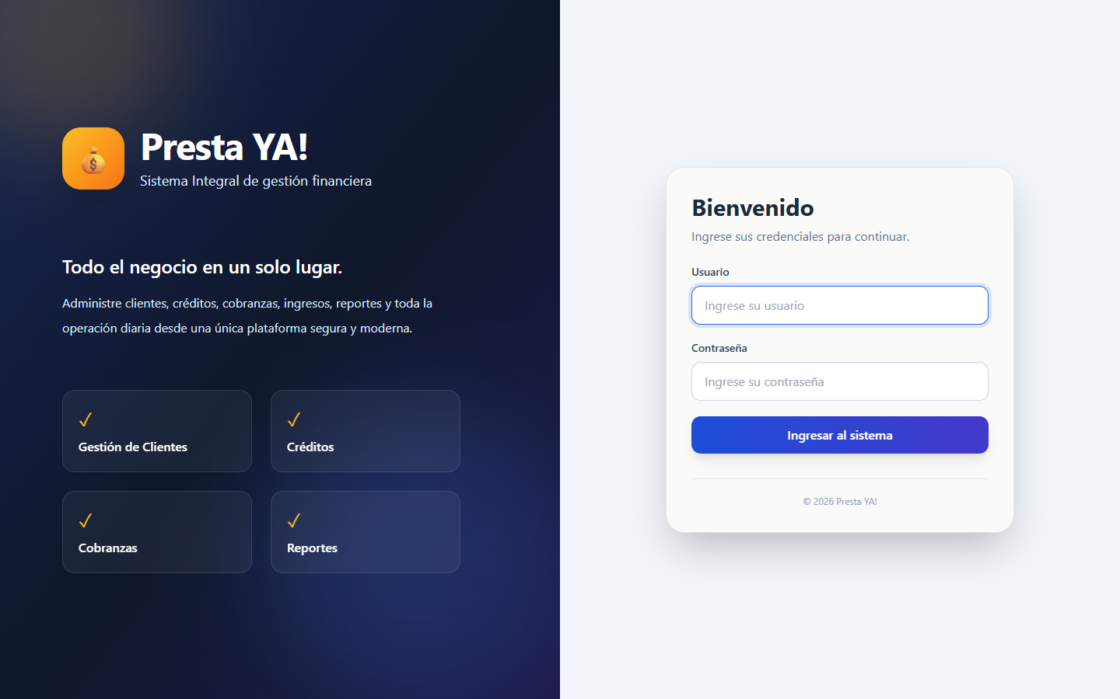
Panel web → pantalla de login (antes de entrar).
💡 Si te equivocás
Si el usuario o la contraseña están mal, el sistema muestra un mensaje en rojo y no te deja entrar. Volvé a escribirlos con cuidado (revisá mayúsculas y minúsculas).

3.2 Elegir la oficina (si tenés varias)
Si tu usuario tiene más de una oficina, apenas entrás el sistema te muestra una pantalla para elegir con cuál o cuáles vas a trabajar en esta sesión. Marcá la que necesites y confirmá. Si tenés una sola, este paso no aparece.
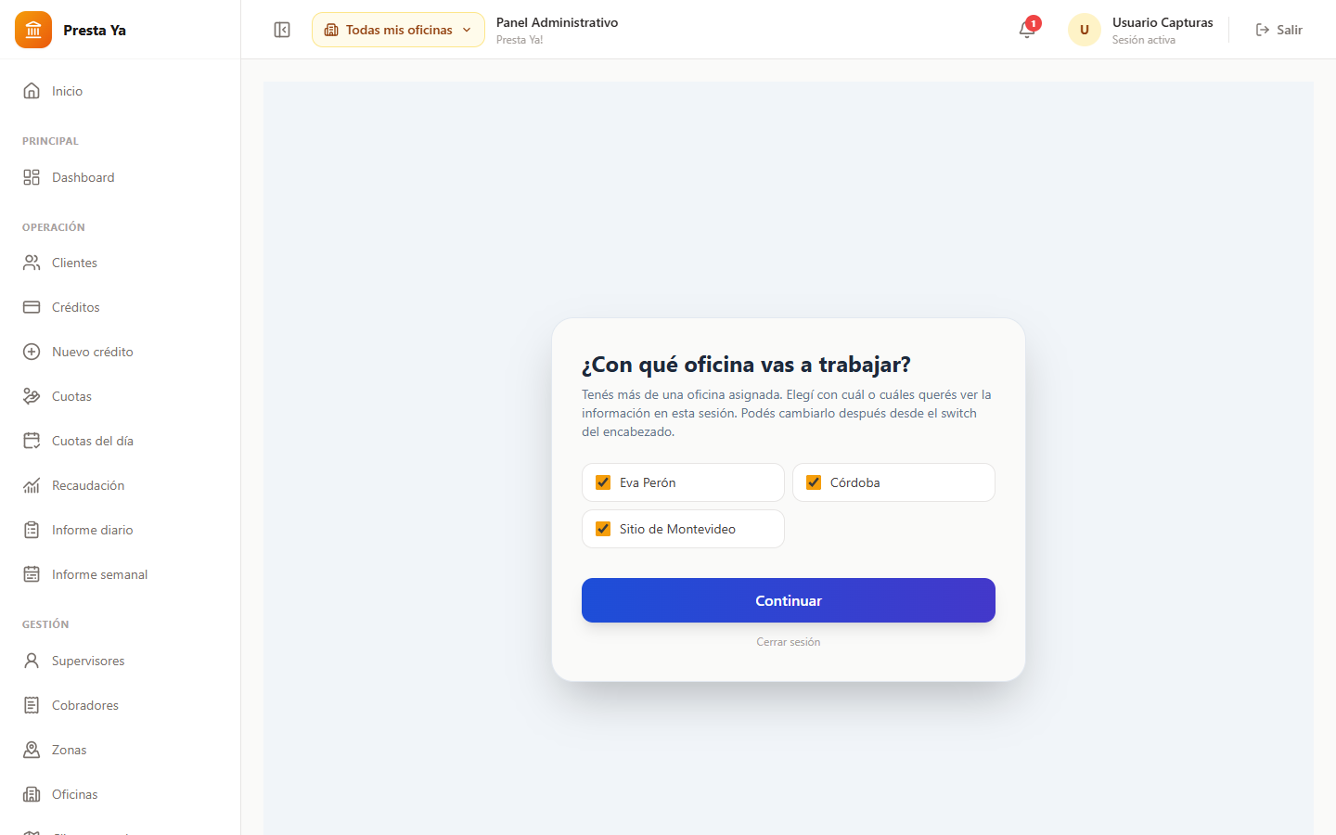
Panel web → aparece automáticamente después de iniciar sesión (solo si tenés varias oficinas).

3.3 Conocer la pantalla principal
Una vez adentro vas a ver tres partes:
- El menú lateral (izquierda): la lista de todos los módulos. Se hace clic en cada nombre para entrar.
- El encabezado (arriba): muestra tu nombre, el selector de oficina y el botón para cerrar sesión.
- El área central: donde se muestra el contenido del módulo que elegiste.
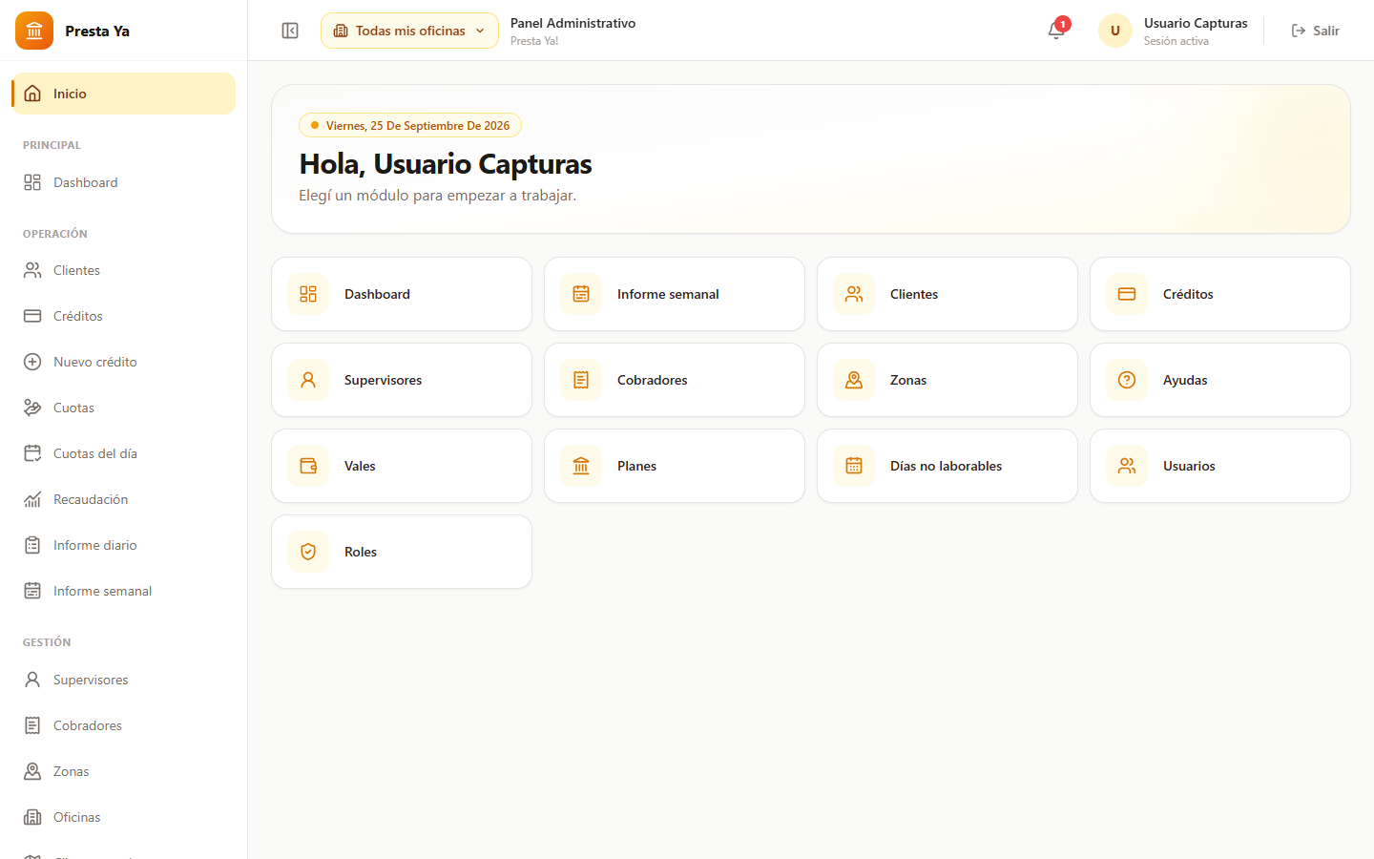
Panel web → pantalla de Inicio / Bienvenida.
El menú está agrupado en secciones: Principal, Operación, Gestión, Configuración y Administración. Según tu rol, vas a ver más o menos opciones.

3.4 Cómo cerrar sesión
Cuando termines de trabajar, hacé clic en el botón de cerrar sesión (arriba a la derecha, con forma de flecha saliendo de una puerta). Esto es importante en computadoras compartidas para que nadie use tu cuenta.

4. El orden correcto para empezar
El sistema tiene un orden lógico. No se puede dar un crédito de la nada: primero hay que construir la estructura. Si es la primera vez que se configura una oficina, seguí este orden exacto.
Regla de oro: para poder dar un crédito, antes tiene que existir una Zona, un Supervisor, un Cobrador y un Cliente asignado a ese cobrador.

4.1 Lista de pasos (en orden)
Paso 1. Crear la Oficina (si todavía no existe). Ver capítulo 6.
Paso 2. Crear una Zona y asignarla a la oficina. Ver capítulo 7.
Paso 3. Crear un Supervisor en esa oficina. Ver capítulo 8.
Paso 4. Crear un Cobrador, y asignarle la oficina, la zona y el supervisor. Ver capítulo 9.
Paso 5. Crear un Cliente y asignarlo a ese cobrador. Ver capítulo 10.
Paso 6. Crear un Plan de cuotas (una sola vez alcanza para muchos créditos). Ver capítulo 13.
Paso 7. Dar el Crédito al cliente. Ver capítulo 14.
📷 CAPTURA SUGERIDA
Un esquema en flechas del orden: Oficina → Zona → Supervisor → Cobrador → Cliente → Plan → Crédito.
Dónde tomarla: Se dibuja aparte (no es una pantalla del sistema).
💡 ¿Por qué este orden?
Cada elemento necesita que el anterior ya exista. Por ejemplo, al crear el cobrador el sistema te pide la zona y el supervisor; si no los creaste antes, no vas a poder elegirlos.

5. Administración: Usuarios y Roles
Un "usuario" es una cuenta para entrar al sistema. Cada persona que va a usar el panel o la app necesita un usuario. Este módulo está en la sección "Administración" del menú.

5.1 Ver la lista de usuarios
Paso 1. En el menú lateral, buscá la sección "Administración" y hacé clic en "Usuarios".
Paso 2. Se abre el listado con todos los usuarios: su nombre, su usuario, su rol y las acciones (Editar / Baja).
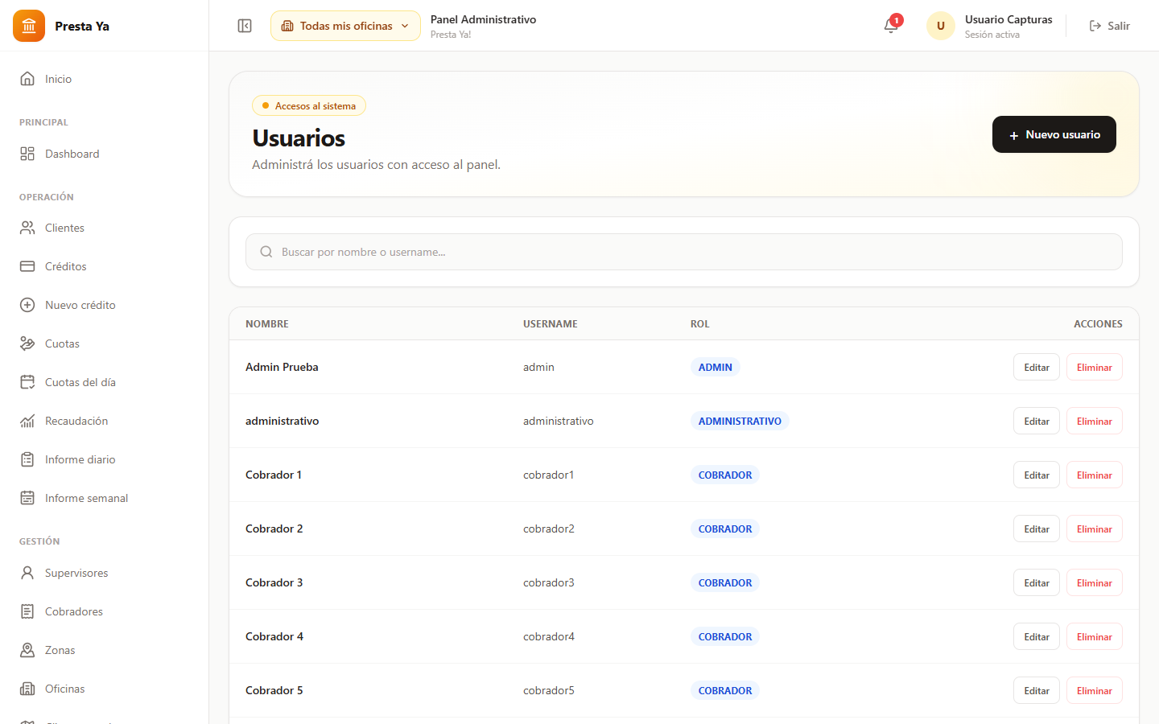
Panel web → menú Administración → Usuarios.

5.2 Crear un usuario nuevo
Paso 1. Dentro de "Usuarios", hacé clic en el botón "Nuevo usuario" (arriba a la derecha).
Paso 2. Se abre una ventana con el formulario. Completá los campos:
- Nombre: el nombre y apellido de la persona.
- Username (usuario): el nombre con el que va a entrar (sin espacios).
- Contraseña: la clave inicial (mínimo 6 caracteres). La persona la puede cambiar después.
- Rol: elegí Administrador, Administrativo, Supervisor o Cobrador según corresponda.
- Oficinas: marcá la o las oficinas a las que tendrá acceso. Si no marcás ninguna, el usuario ve todo (sin restricción).
Paso 3. Hacé clic en "Guardar". El usuario queda creado y ya puede iniciar sesión.
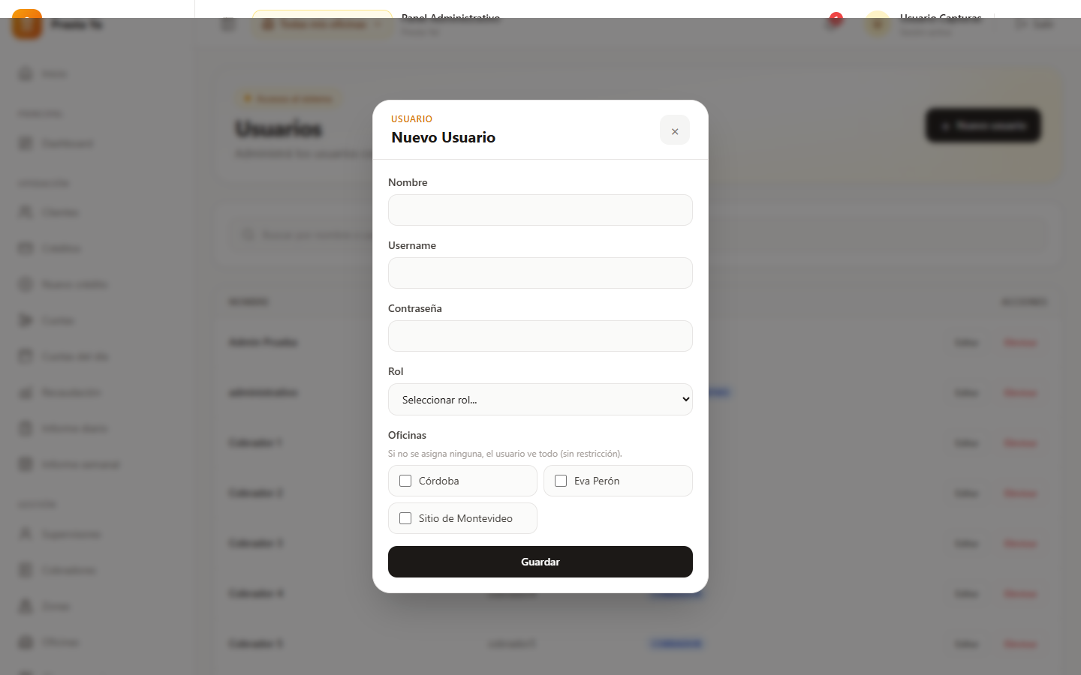
Panel web → Usuarios → botón Nuevo usuario.
💡 Contraseña vacía al editar
Cuando editás un usuario que ya existe, si dejás la contraseña en blanco NO se cambia. Solo escribí algo si querés ponerle una clave nueva.

5.3 Editar o dar de baja un usuario
En el listado, cada fila tiene el botón "Editar" (para cambiar sus datos) y una opción para darlo de baja. Al editar, cambiás lo que necesites y hacés clic en Guardar.

5.4 Roles
El módulo "Roles" (también en Administración) permite ver y ajustar qué puede hacer cada rol (sus permisos). En el uso diario normalmente no hace falta tocarlo: los roles ya vienen configurados. Solo un administrador debería modificarlo.

6. Oficinas
Las oficinas son las sucursales de la empresa. Este módulo está en la sección "Gestión" del menú.

6.1 Crear una oficina
Paso 1. En el menú, sección "Gestión", hacé clic en "Oficinas".
Paso 2. Hacé clic en el botón para crear una oficina nueva.
Paso 3. Escribí el Nombre de la oficina (por ejemplo "Sucursal Centro").
Paso 4. Guardá. La oficina queda disponible para asignarle zonas, cobradores, etc.
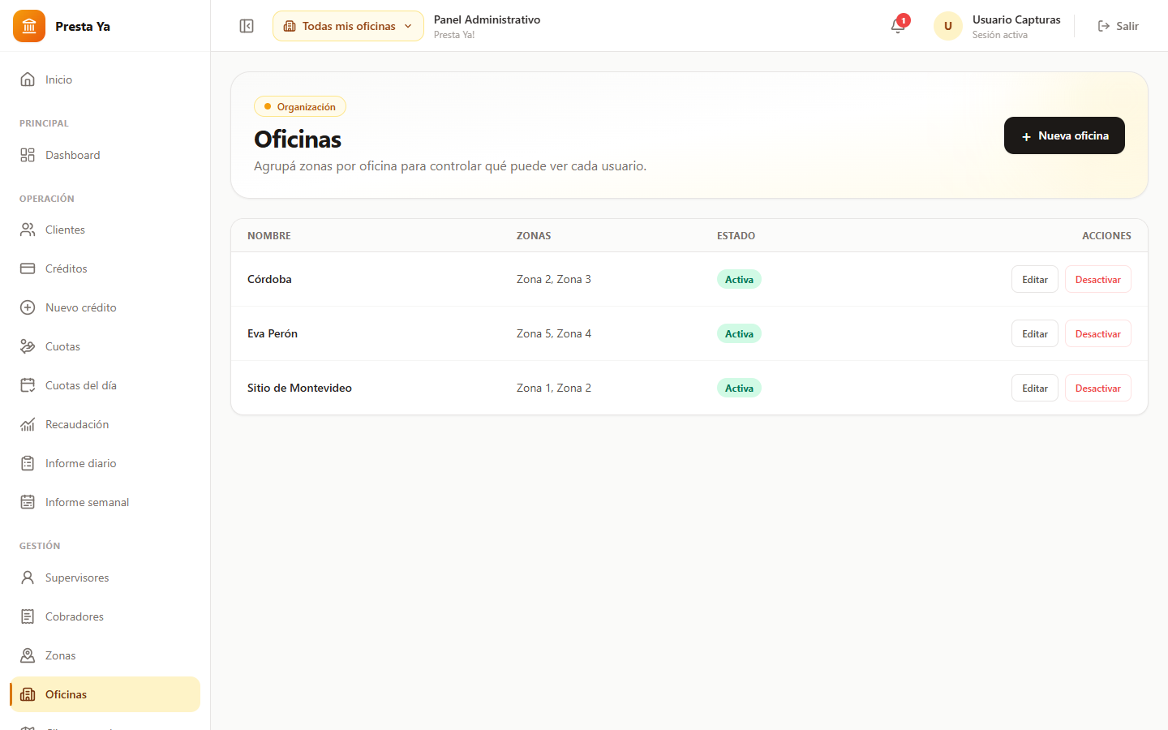
Panel web → menú Gestión → Oficinas.
💡 Asignar oficinas a un usuario
Crear la oficina es solo el primer paso. Para que una persona pueda trabajar en ella, hay que asignarle esa oficina desde el módulo Usuarios (ver capítulo 5.2).

7. Zonas
Una zona es un área de cobranza. Los cobradores trabajan por zona. Este módulo está en "Gestión".

7.1 Crear una zona
Paso 1. Menú → Gestión → "Zonas".
Paso 2. Hacé clic en el botón para crear una zona nueva.
Paso 3. Completá los datos:
- Nombre: el nombre de la zona (por ejemplo "Zona 1" o "Barrio Norte").
- Descripción: un texto opcional para aclarar.
- Color: un color para identificarla fácil en el mapa.
- Ubicación / radio: opcionalmente, el centro y el radio de la zona para verla en el mapa.
Paso 4. Guardá. Después vas a poder asociar la zona a una o más oficinas.
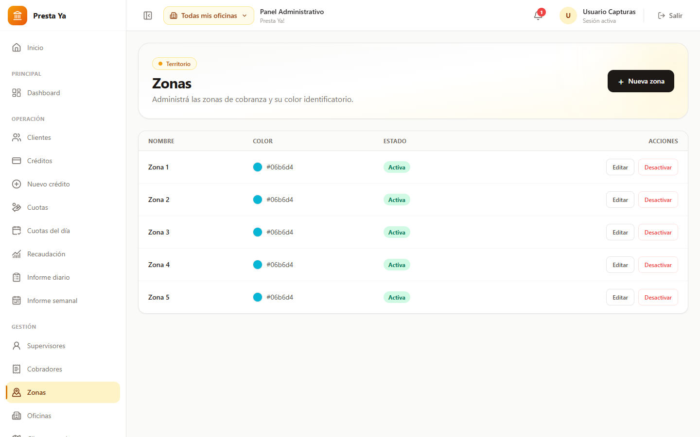
Panel web → menú Gestión → Zonas.
💡 Zonas compartidas
Una misma zona puede pertenecer a más de una oficina. Aun así, cada cobrador pertenece a una sola oficina, y el sistema nunca mezcla la actividad de dos oficinas aunque compartan una zona.

8. Supervisores
El supervisor controla a un grupo de cobradores. Módulo en "Gestión".

8.1 Crear un supervisor
Paso 1. Menú → Gestión → "Supervisores".
Paso 2. Hacé clic en "Nuevo supervisor".
Paso 3. Elegí primero la Oficina del supervisor. (Si tenés varias oficinas activas, este paso es obligatorio y habilita las zonas de esa oficina.)
Paso 4. Completá Nombre, Apellido y Celular.
Paso 5. Marcá las Zonas que va a tener a cargo (pueden ser varias). Solo aparecen las zonas de la oficina elegida.
Paso 6. Acceso a la app: si el supervisor va a usar el celular, activá "Habilitar acceso" y definí su usuario y contraseña.
Paso 7. Guardá.
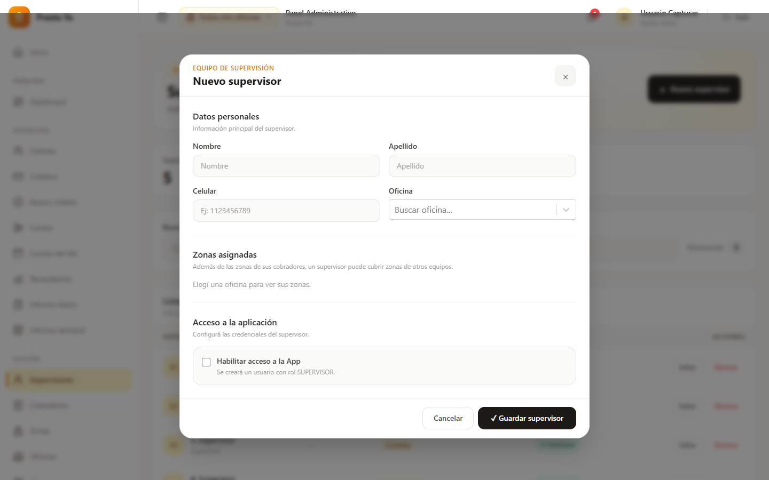
Panel web → menú Gestión → Supervisores → Nuevo supervisor.

9. Cobradores
El cobrador sale a cobrar en la calle. Depende de un supervisor y trabaja en una zona. Módulo en "Gestión".

9.1 Crear un cobrador
Paso 1. Menú → Gestión → "Cobradores".
Paso 2. Hacé clic en "Nuevo cobrador".
Paso 3. Completá los datos personales: Nombre, Apellido, DNI y Celular.
Paso 4. Elegí la Oficina del cobrador. Este paso va primero porque filtra las opciones siguientes.
Paso 5. Elegí la Zona y el Supervisor. Solo aparecen los que pertenecen a la oficina elegida (así no se mezclan oficinas).
Paso 6. Acceso a la app: activá "Habilitar acceso a la App" y definí usuario y contraseña. El cobrador los usará para entrar desde su celular.
Paso 7. Guardá.
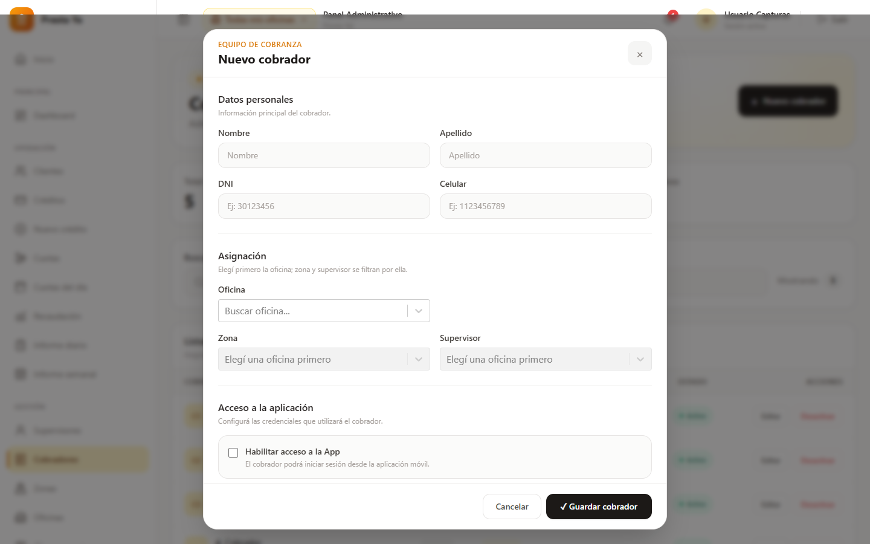
Panel web → menú Gestión → Cobradores → Nuevo cobrador.
💡 Zona y supervisor bloqueados
Si todavía no elegiste la oficina, los campos Zona y Supervisor aparecen deshabilitados. Es a propósito: primero la oficina, después el resto.

9.2 Ver, editar o desactivar
El listado de cobradores muestra Cobrador, DNI, Celular, Zona, Oficina, Supervisor y Estado. Con "Editar" cambiás sus datos y con "Desactivar" lo das de baja (deja de aparecer como activo).

10. Clientes
El cliente es la persona que recibe el crédito. Cada cliente pertenece a un cobrador (y por lo tanto a la oficina de ese cobrador). Módulo "Clientes", en la sección "Operación".

10.1 Crear un cliente
Paso 1. Menú → Operación → "Clientes".
Paso 2. Hacé clic en "Nuevo cliente".
Paso 3. Completá los datos personales: Nombre, Apellido, DNI y Celular.
Paso 4. Dirección: escribí la dirección y hacé clic en "Validar". El sistema busca la ubicación en el mapa para que después el cobrador pueda ubicar al cliente.
Paso 5. Oficina y Cobrador: si tenés varias oficinas, primero elegí la Oficina; después elegí el Cobrador (solo aparecen los cobradores de esa oficina). El cliente hereda la oficina del cobrador.
Paso 6. Fotos (opcional): podés cargar una o varias fotos del cliente (por ejemplo del frente de la casa o del DNI). Ver 10.2.
Paso 7. Guardá.
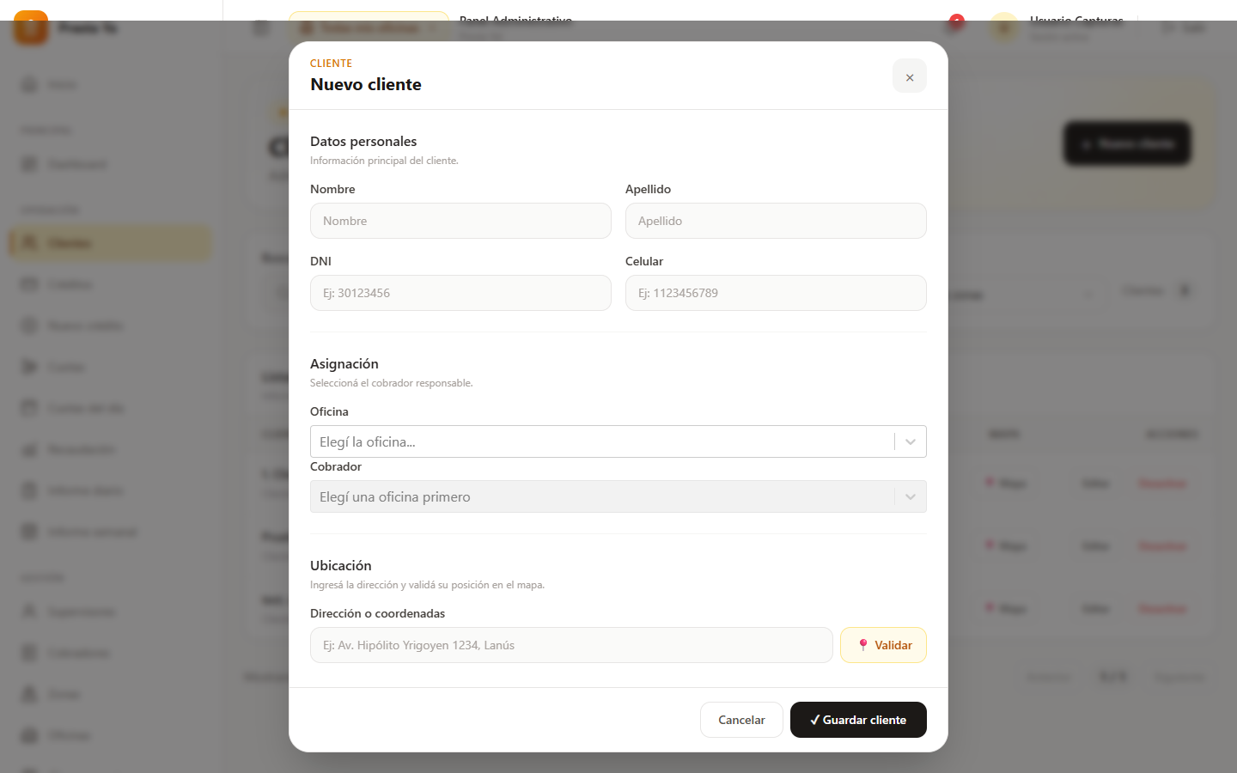
Panel web → menú Operación → Clientes → Nuevo cliente.

10.2 Cargar fotos del cliente
Paso 1. En el formulario del cliente, bajá hasta la sección "Fotos".
Paso 2. Hacé clic en el recuadro "+ Agregar" y elegí una o varias imágenes de la computadora.
Paso 3. Las fotos aparecen como miniaturas. Para quitar una, tocá la "×" sobre la imagen.
Paso 4. Al Guardar el cliente, las fotos quedan guardadas y se pueden ver también en el mapa.
Panel web → Clientes → formulario de cliente → sección Fotos.

10.3 Buscar y editar clientes
En el listado de Clientes podés buscar por nombre o DNI en el buscador de arriba. Cada fila muestra los datos del cliente, su cobrador, zona y oficina. Con "Editar" cambiás sus datos o sus fotos.

11. Clientes en el mapa
Este módulo (sección "Gestión") muestra a todos los clientes ubicados en un mapa, con un punto de color según su zona. Sirve para ver dónde está cada cliente y su estado de crédito.

11.1 Usar el mapa
- Cada punto es un cliente. El color indica la zona.
- Arriba hay filtros para ver por Oficina, por Zona o por Cobrador. Si tenés varias oficinas, el filtro de Oficina te deja separar la vista.
- Al hacer clic en un punto, se abre una tarjeta con los datos del cliente: DNI, teléfono, dirección, cobrador, zona, oficina, el resumen del crédito y las fotos (con un carrusel si hay varias).
- El botón "Abrir en Google Maps" abre la ubicación en el mapa de Google para ir hasta ahí.
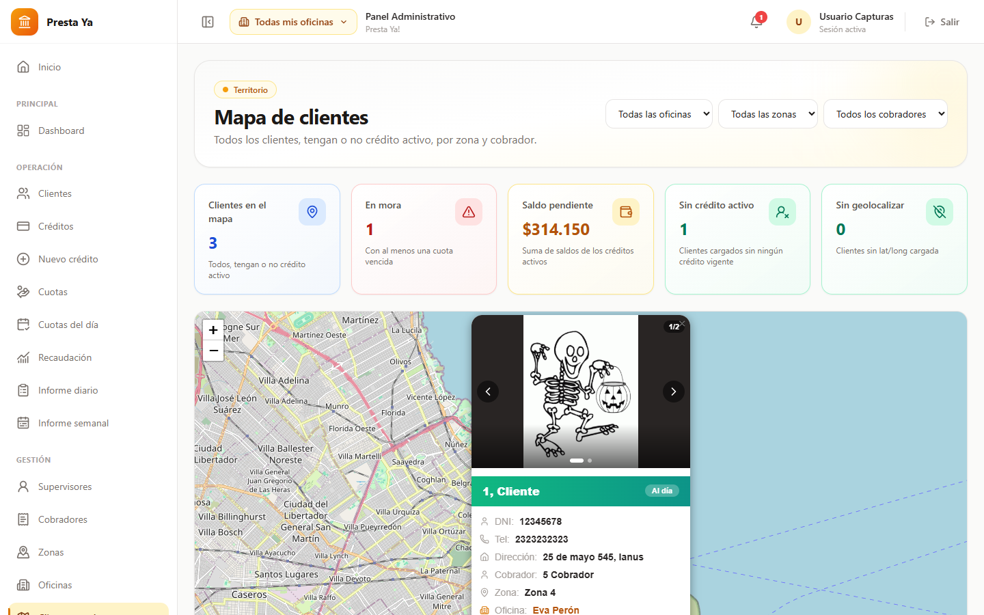
Panel web → menú Gestión → Clientes en el mapa → clic en un punto.

12. Planes de cuotas
Un "plan" define en cuántos días se paga un crédito (por ejemplo, un plan diario, semanal, etc.). Se crea una vez y se reutiliza en muchos créditos. Módulo "Planes", en la sección "Configuración".

12.1 Crear un plan
Paso 1. Menú → Configuración → "Planes".
Paso 2. Hacé clic para crear un plan nuevo.
Paso 3. Descripción: un nombre claro (por ejemplo "Plan semanal 12 cuotas").
Paso 4. Días: cada cuántos días vence una cuota (1 = diario, 7 = semanal, etc.).
Paso 5. Guardá.
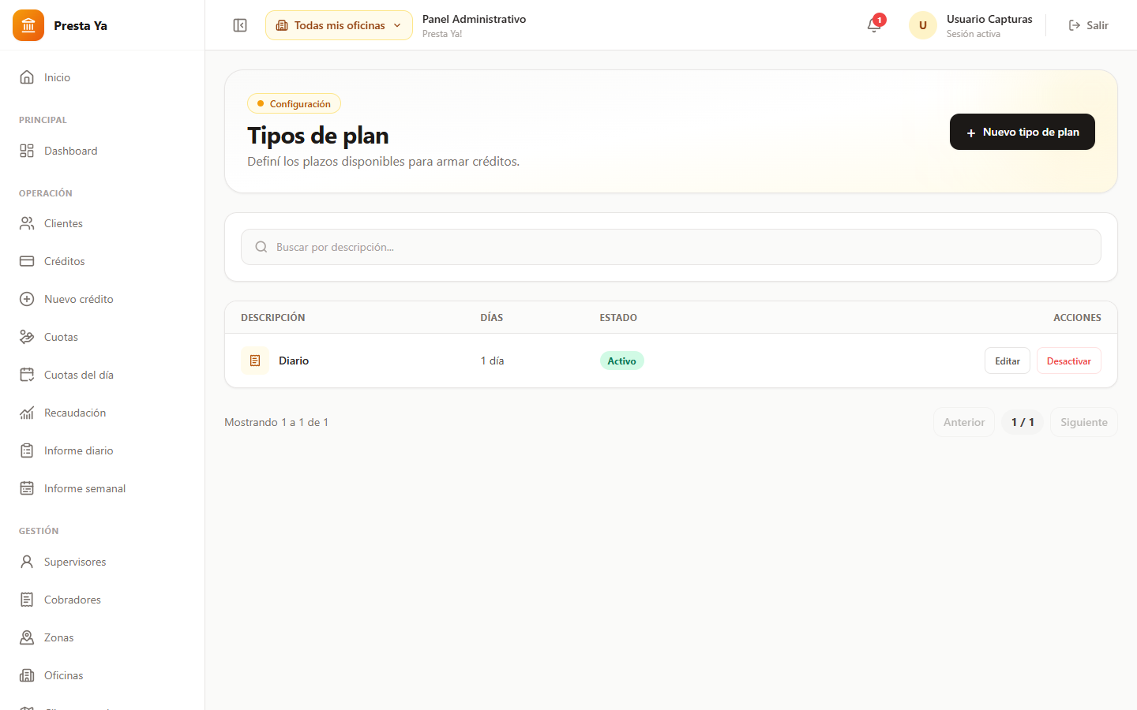
Panel web → menú Configuración → Planes.

13. Dar un crédito nuevo
Este es el corazón del sistema. Antes de empezar, asegurate de que ya existan la zona, el supervisor, el cobrador, el cliente y por lo menos un plan (ver capítulo 4). El módulo es "Nuevo crédito", en la sección "Operación".

13.1 Cargar el crédito paso a paso
Paso 1. Menú → Operación → "Nuevo crédito".
Paso 2. Elegí el Cliente: si tenés varias oficinas, primero elegí la Oficina y después buscá el cliente por nombre o DNI (solo aparecen los de esa oficina).
Paso 3. Elegí el Plan de cuotas.
Paso 4. Cargá los datos del préstamo:
- Monto del crédito: el dinero que se presta.
- Interés: el porcentaje de interés.
- Cantidad de cuotas: en cuántas cuotas se paga.
- Días de gracia / fecha de otorgamiento / monto entregado: según cómo trabaje la financiera.
Paso 5. Simular: el sistema muestra cómo quedarían las cuotas (monto de cada una y fechas) antes de confirmar. Revisá que esté bien.
Paso 6. Si está todo correcto, hacé clic en "Crear crédito". El crédito queda activo y se generan automáticamente todas sus cuotas.
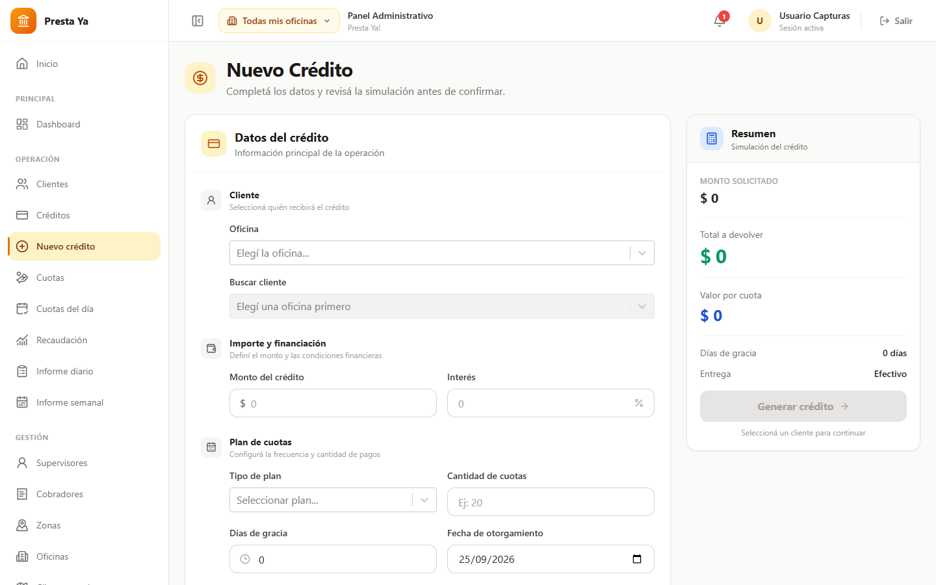
Panel web → menú Operación → Nuevo crédito.
💡 Después de crear el crédito
Las cuotas aparecen automáticamente para el cobrador en su app, en la pestaña correspondiente al día de vencimiento. No hay que cargarlas a mano.

14. Créditos y cuotas

14.1 Créditos
El módulo "Créditos" (sección Operación) lista todos los créditos con su cliente, cobrador, oficina, monto, saldo y estado. Al hacer clic en un crédito se ve su detalle y todas sus cuotas.
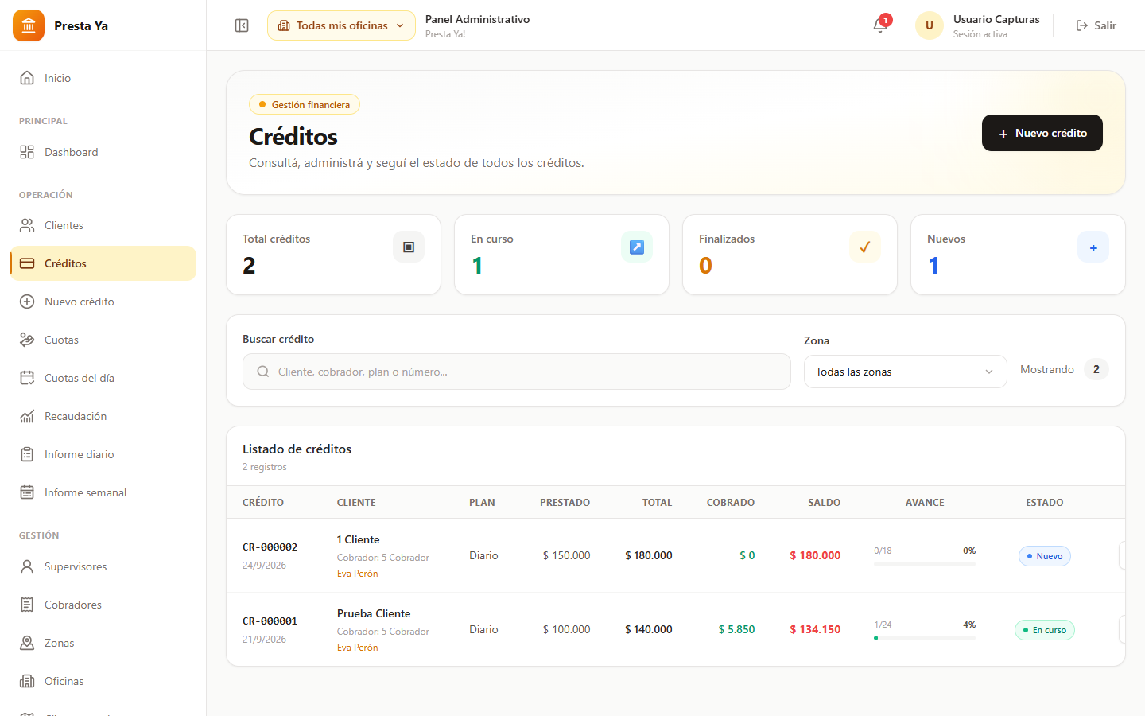
Panel web → menú Operación → Créditos.

14.2 Cuotas y Cuotas del día
El módulo "Cuotas" muestra todas las cuotas y permite filtrarlas por estado, zona y fechas. "Cuotas del día" muestra las que vencen en el día. Sirven para controlar qué falta cobrar.
Cuando tenés varias oficinas activas, arriba aparece el selector de oficina y, en la vista "Todas", tarjetas con el subtotal de cada oficina (cantidad de cuotas, saldo y cobrado).
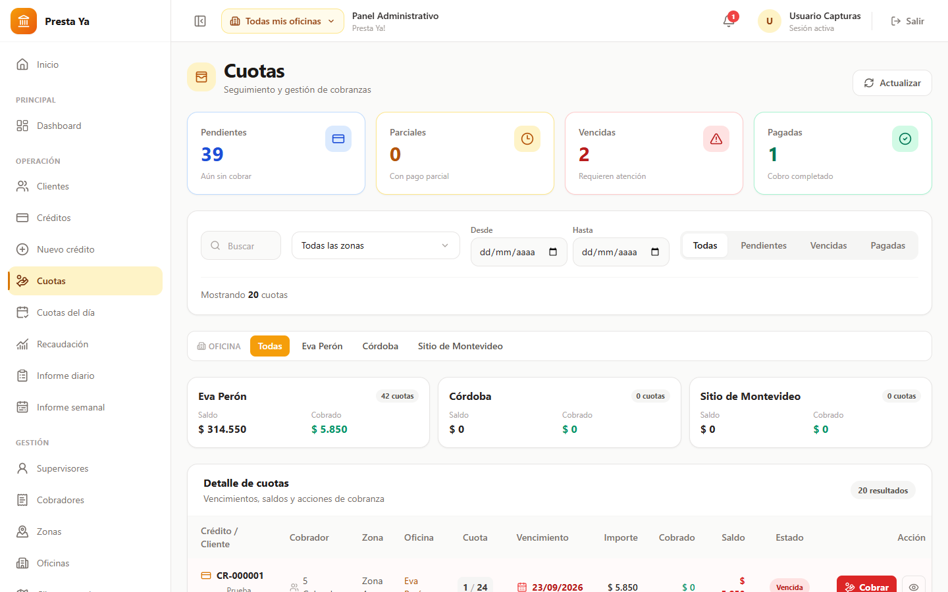
Panel web → menú Operación → Cuotas.

15. Recaudación e informes

15.1 Recaudación
El módulo "Recaudación" (Operación) muestra, para un rango de fechas, cuánto se esperaba cobrar, cuánto se cobró y el porcentaje de efectividad. Podés filtrar por cobrador y, con varias oficinas, por oficina (con subtotales por oficina).
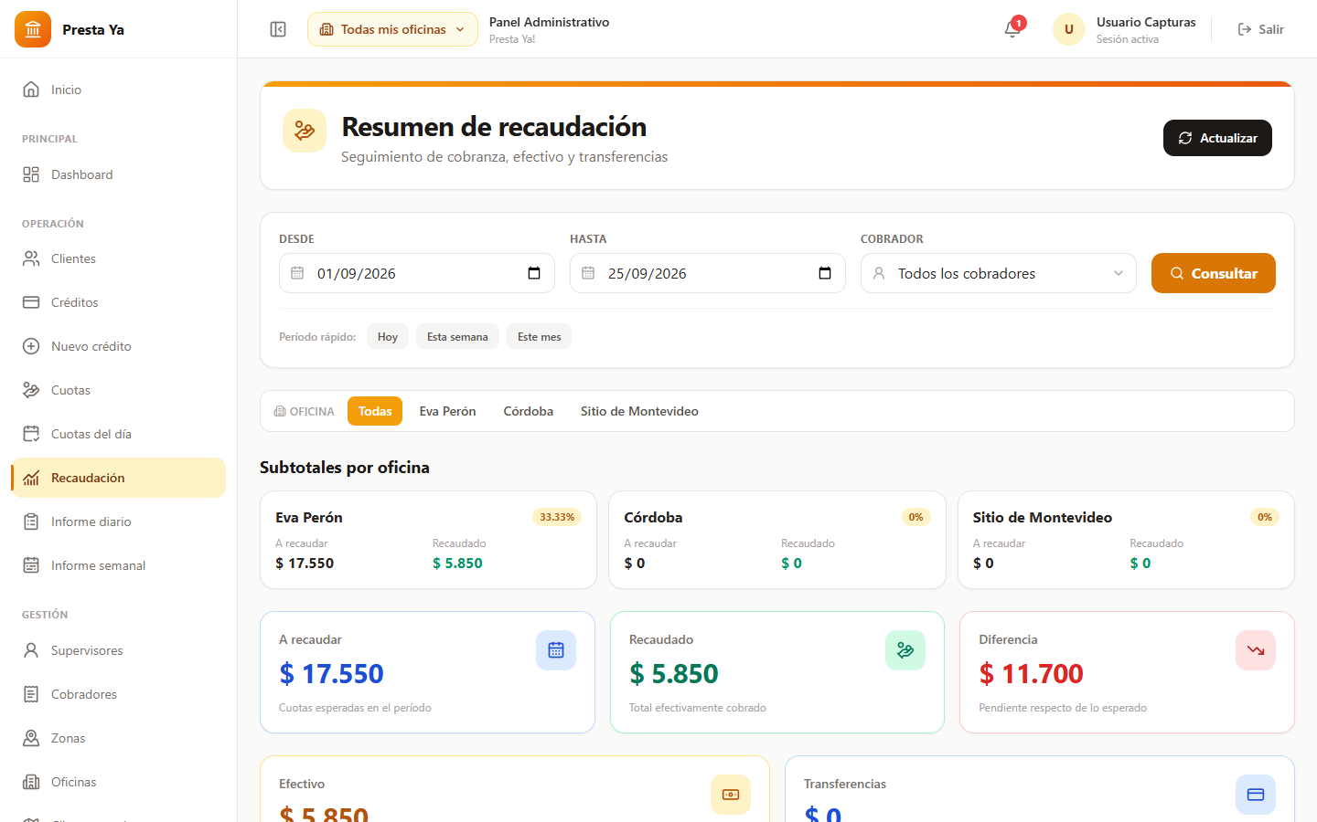
Panel web → menú Operación → Recaudación.

15.2 Informe diario
Muestra, por zona, lo que se debía recaudar y lo que se recaudó en un día, más entregas, ayudas y otros movimientos. Se elige la fecha arriba. Con varias oficinas, el selector de oficina permite ver una a la vez.
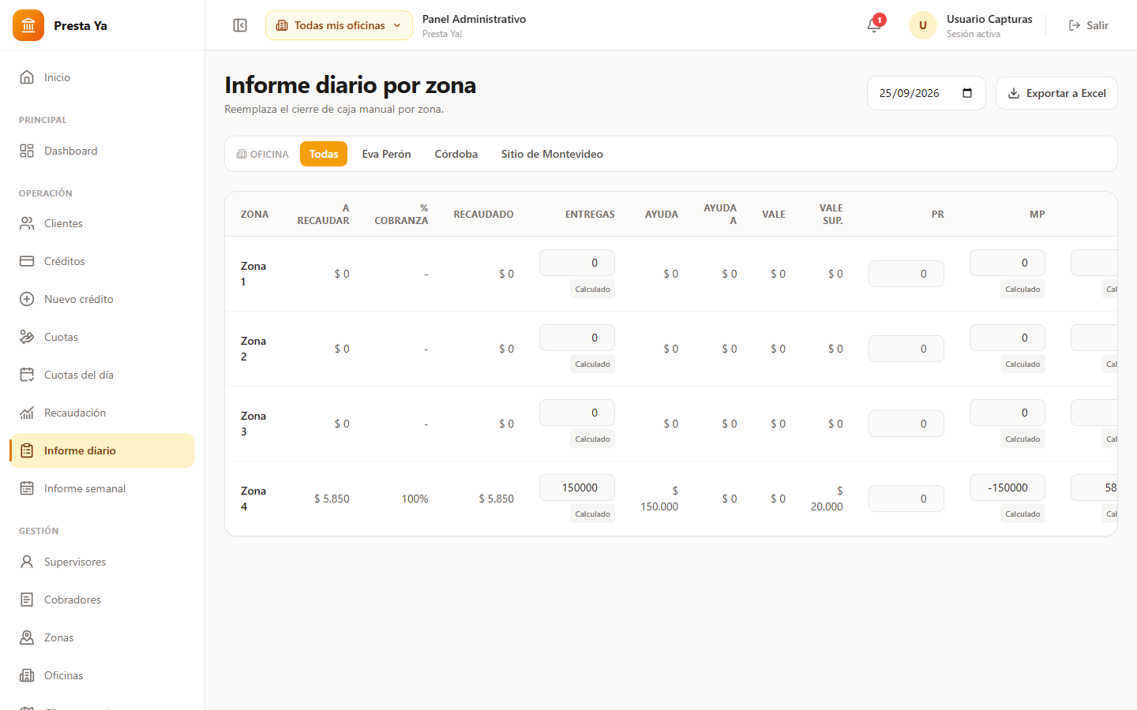
Panel web → menú Operación → Informe diario.

15.3 Informe semanal
Igual que el diario pero muestra toda la semana (lunes a domingo). Se elige la semana y se puede exportar.
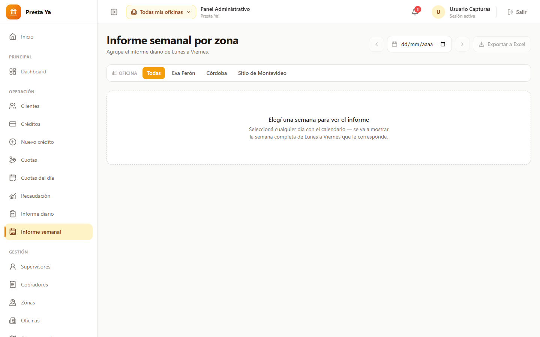
Panel web → menú Operación → Informe semanal.

16. Otros módulos del panel

16.1 Caja
El módulo "Caja" (Gestión) muestra el movimiento de dinero: lo recaudado, lo entregado, ingresos y egresos manuales y el saldo. Permite registrar movimientos manuales y ver el resumen por zona. Con varias oficinas, hay selector y subtotales por oficina.
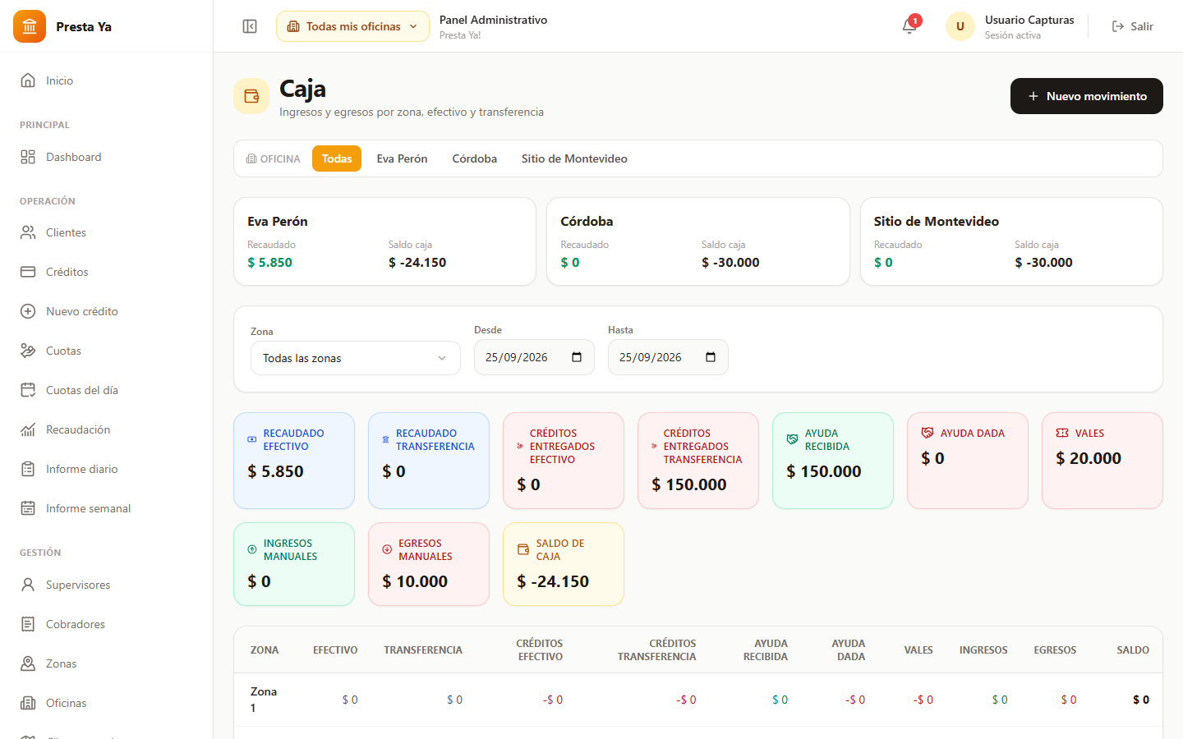
Panel web → menú Gestión → Caja.

16.2 Ayudas y Vales
Las "Ayudas" son transferencias de dinero entre cobradores/supervisores (por ejemplo, para cubrir a otro). Los "Vales" registran adelantos o comprobantes. Ambos módulos están en "Gestión" y se usan para llevar el control de esos movimientos.
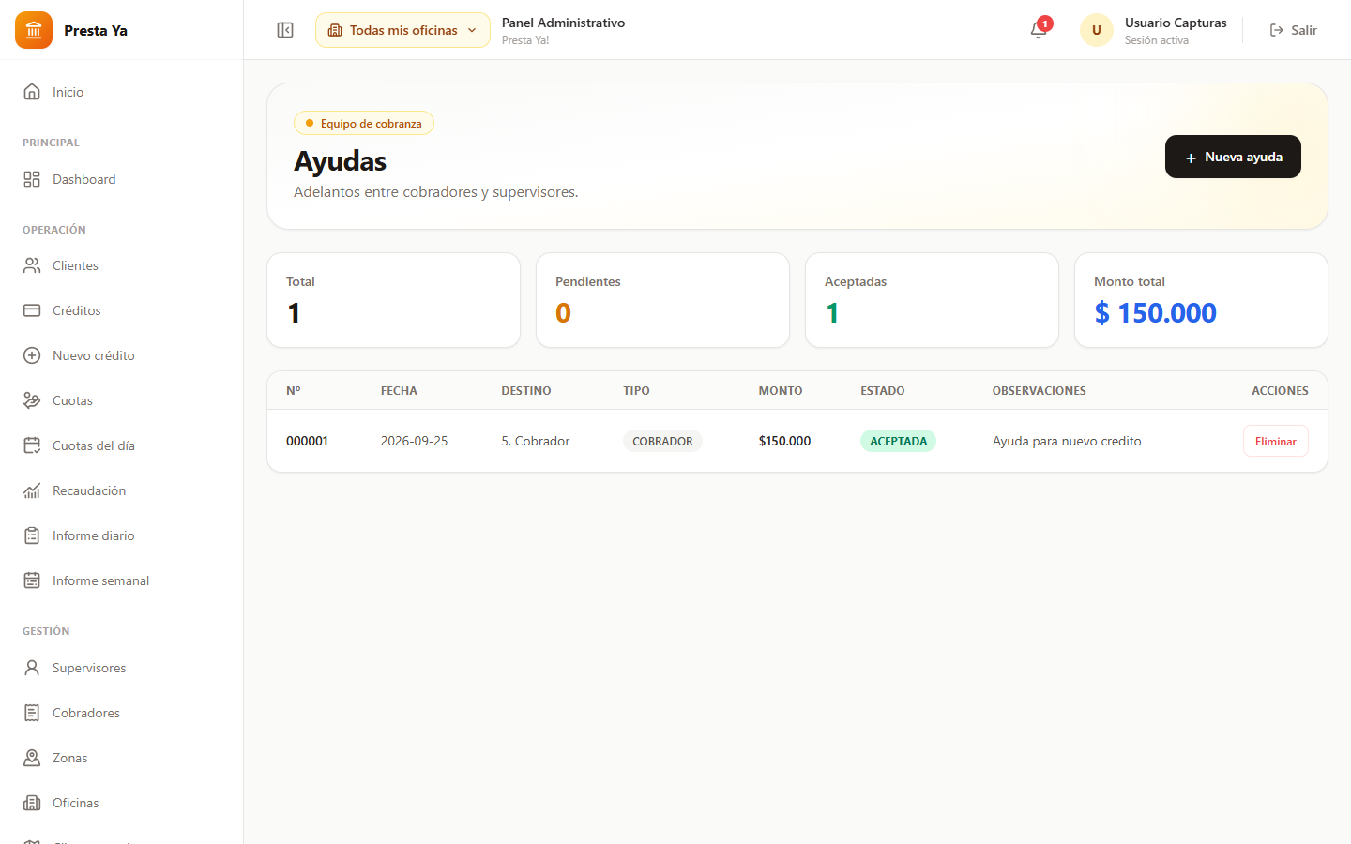
Panel web → menú Gestión → Ayudas / Vales.

16.3 Días no laborables
En "Configuración → Días no laborables" se cargan los feriados o días en que no se cobra. El sistema los tiene en cuenta para correr los vencimientos de las cuotas al día hábil siguiente.

16.4 Dashboard (Principal)
El "Dashboard" es un tablero con los números importantes de un vistazo: capital prestado, saldo a cobrar, cobrado hoy, mora, créditos activos, etc. Con varias oficinas activas ofrece un selector y tarjetas de subtotal por oficina; se puede filtrar por zona.
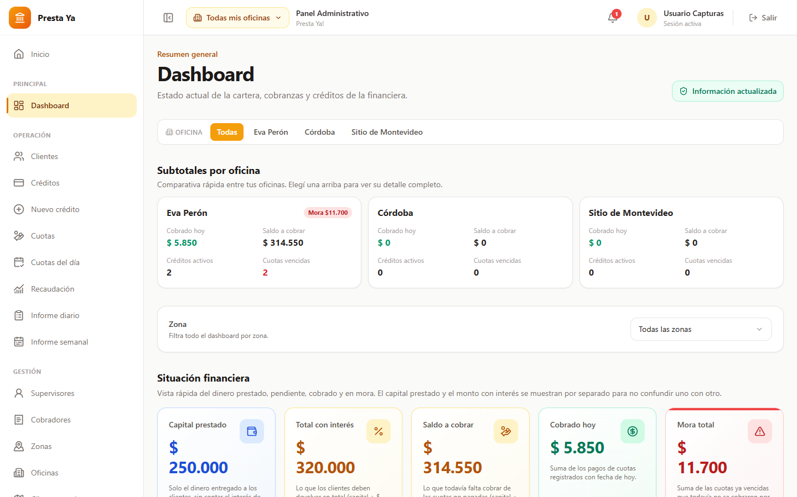
Panel web → menú Principal → Dashboard.

17. La aplicación móvil
La app móvil la usan los cobradores y los supervisores desde el celular. Se abre en el navegador del teléfono y funciona como una aplicación.

17.1 Abrir e instalar la app
Paso 1. En el celular, abrí el navegador (Chrome) y entrá a la dirección de la app que te dieron.
Paso 2. Opcional: el navegador puede ofrecer "Agregar a la pantalla de inicio". Si aceptás, queda como un ícono más, igual que cualquier app.
Paso 3. Iniciá sesión con el usuario y la contraseña que te crearon en el panel.
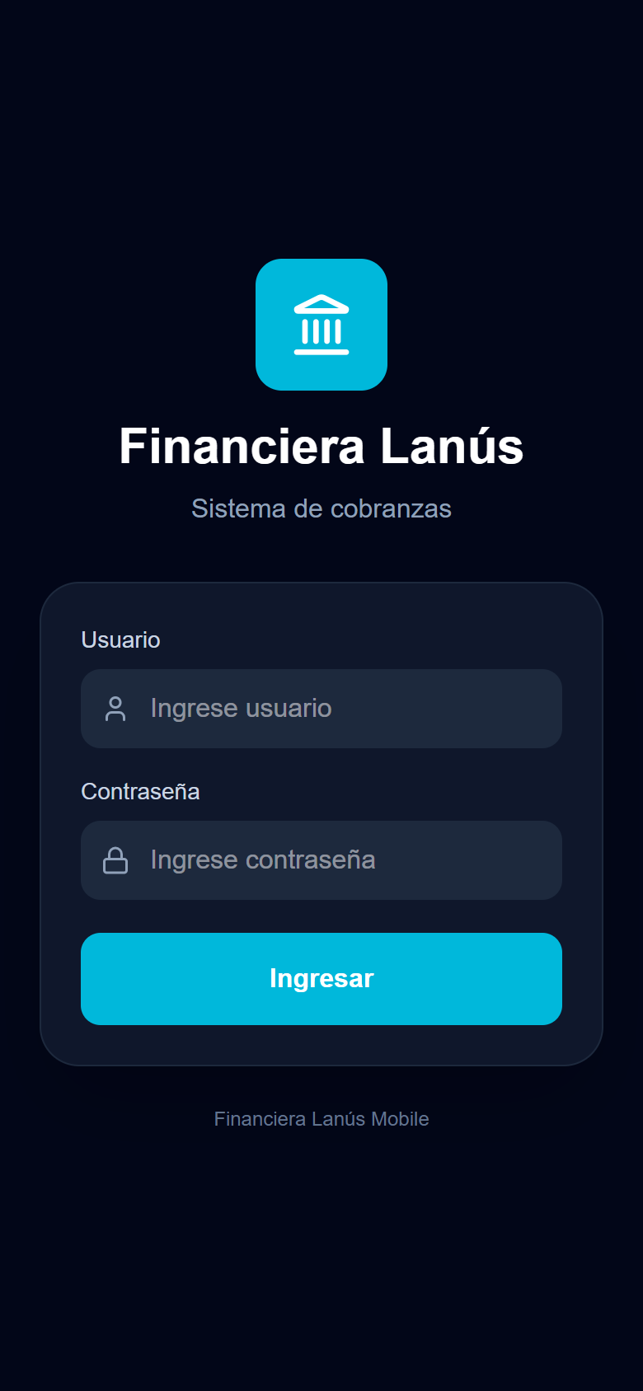
App móvil → pantalla de login.

17.2 App del Cobrador
Abajo de la pantalla hay una barra con: Inicio, Cobros, Buscar, Ayudas y Perfil.

Inicio
Muestra el saludo, y tarjetas con "Cobros de hoy", "Vencidas" y "Ayudas pendientes". Estas tarjetas son botones: al tocarlas te llevan directo a la pantalla correspondiente (Cobros del día, Atrasadas o Ayudas).
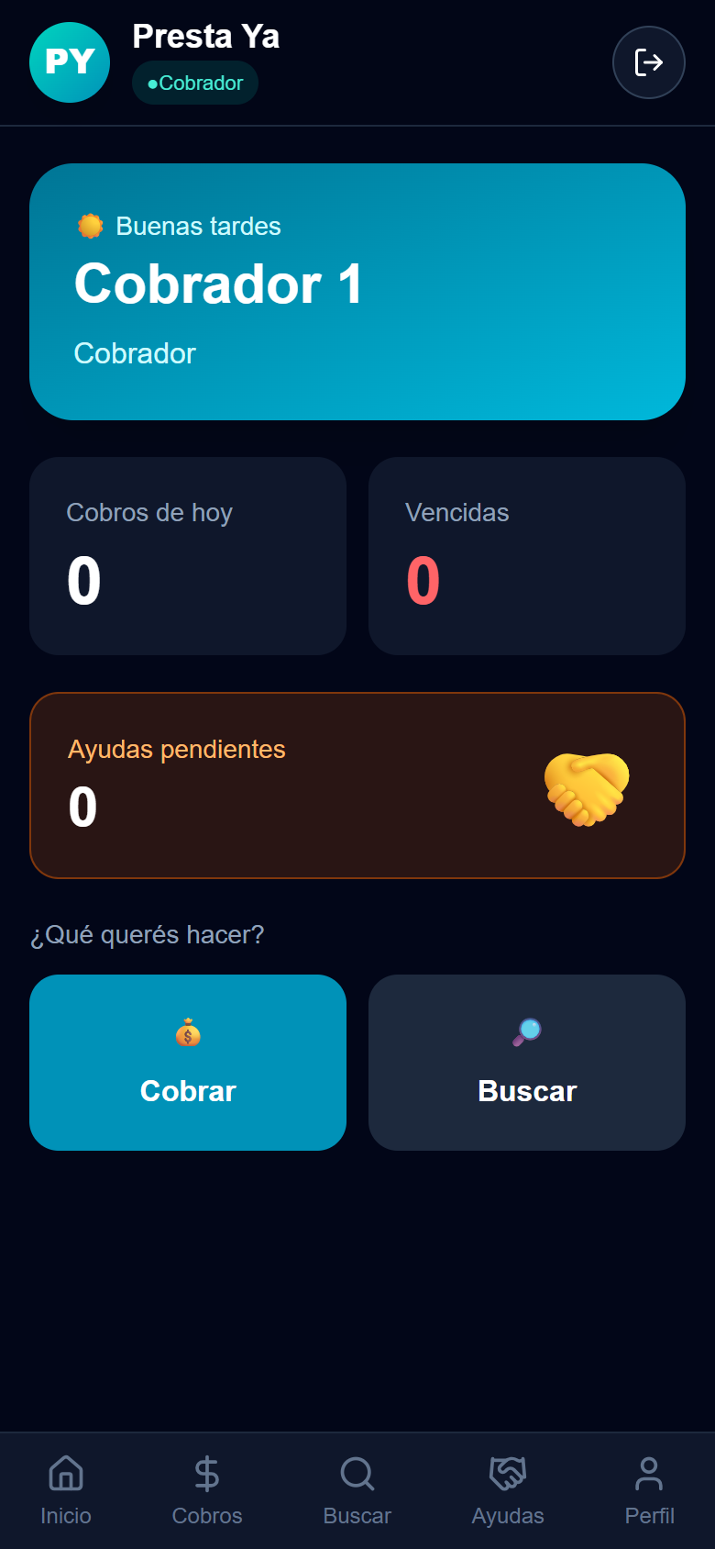
App móvil (cobrador) → Inicio.

Cobros
Paso 1. Tocá "Cobros" en la barra de abajo (o la tarjeta desde el Inicio).
Paso 2. Arriba hay dos botones: "Hoy" y "Atrasadas". Cada uno muestra entre paréntesis la cantidad de cuotas. Tocá el que quieras ver.
Paso 3. Aparece la lista de cuotas a cobrar. Tocá una cuota para registrar el pago.
Paso 4. Ingresá el monto que te pagó el cliente y confirmá. El pago queda registrado al instante.
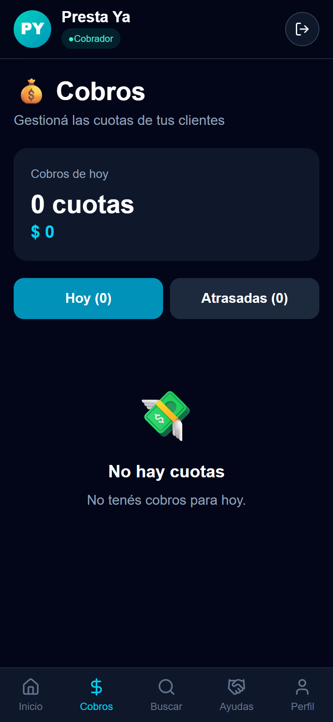
App móvil (cobrador) → Cobros.

Buscar
Permite buscar un cliente por nombre o DNI para ver su información y sus cuotas, aunque no venzan hoy.

Ayudas
Muestra las ayudas (transferencias de dinero) pendientes o realizadas que le corresponden al cobrador.

Perfil
Muestra los datos del cobrador y sus números del día: Cobrado hoy, Cuotas cobradas, Pendientes (las de hoy), Vencidas, Efectividad y el Pendiente de cobrar del día. También tiene el botón "Cerrar sesión".
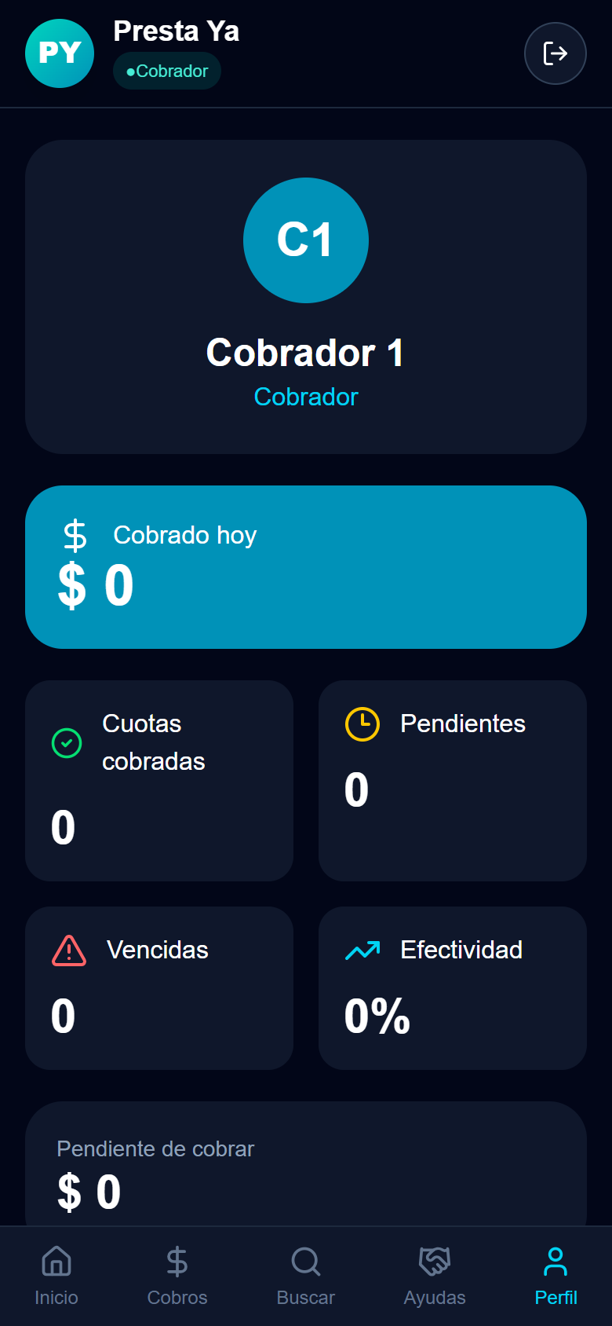
App móvil (cobrador) → Perfil.

17.3 App del Supervisor
La barra de abajo del supervisor tiene: Inicio, Equipo, Cuotas, Indicadores, Ayudas y Perfil.
- Inicio: resumen general de lo que tiene a cargo.
- Equipo: la lista de sus cobradores con lo cobrado por cada uno y un ranking.
- Cuotas: las cuotas a cobrar (igual que el cobrador, con Hoy/Atrasadas). Puede filtrar por zona.
- Indicadores: las métricas del equipo: cobrado hoy, clientes visitados, efectividad, cuotas cobradas y pendiente de cobro.
- Ayudas y Perfil: igual que el cobrador, con la información del supervisor.
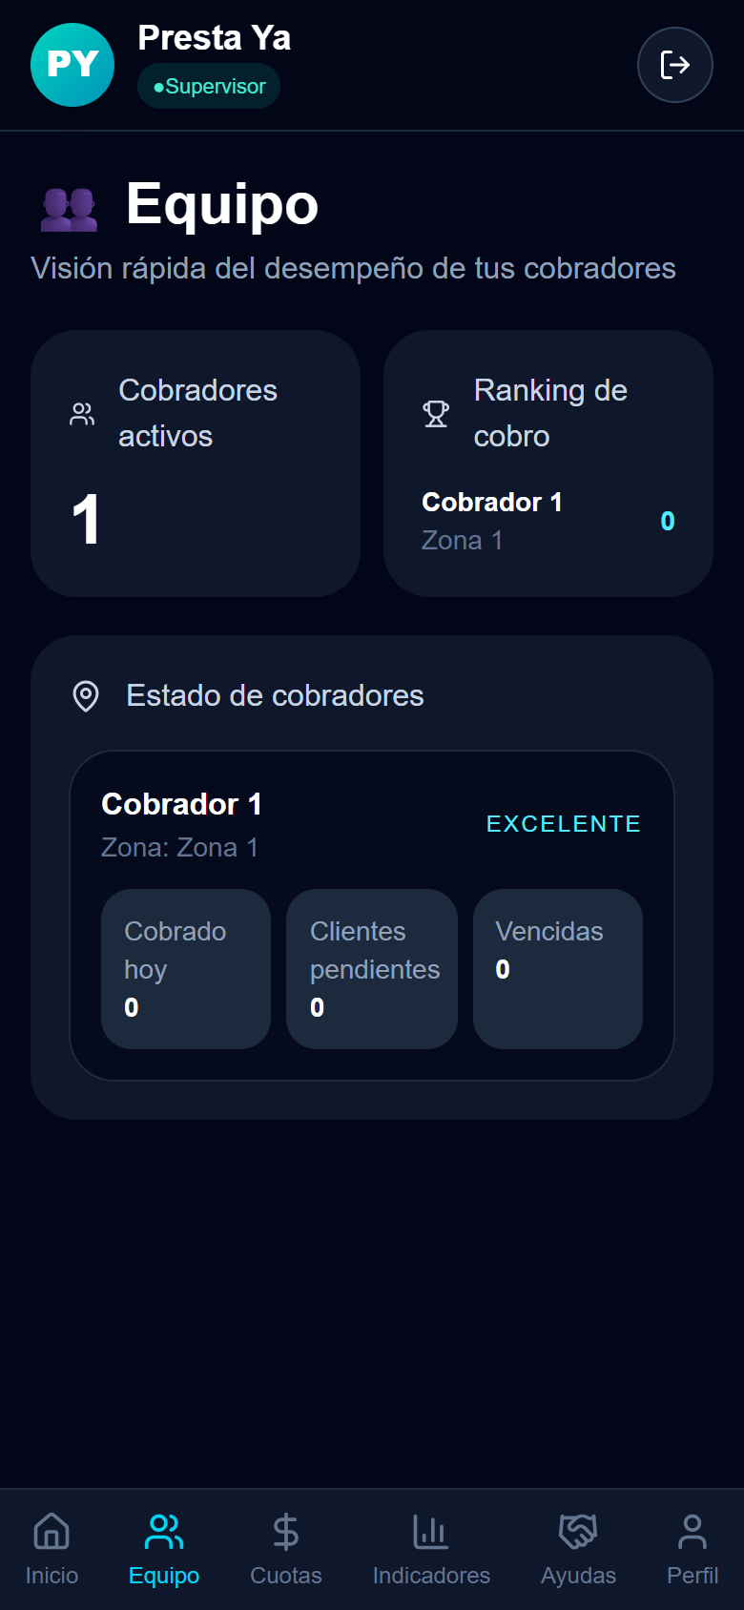
App móvil (supervisor) → Equipo / Indicadores.
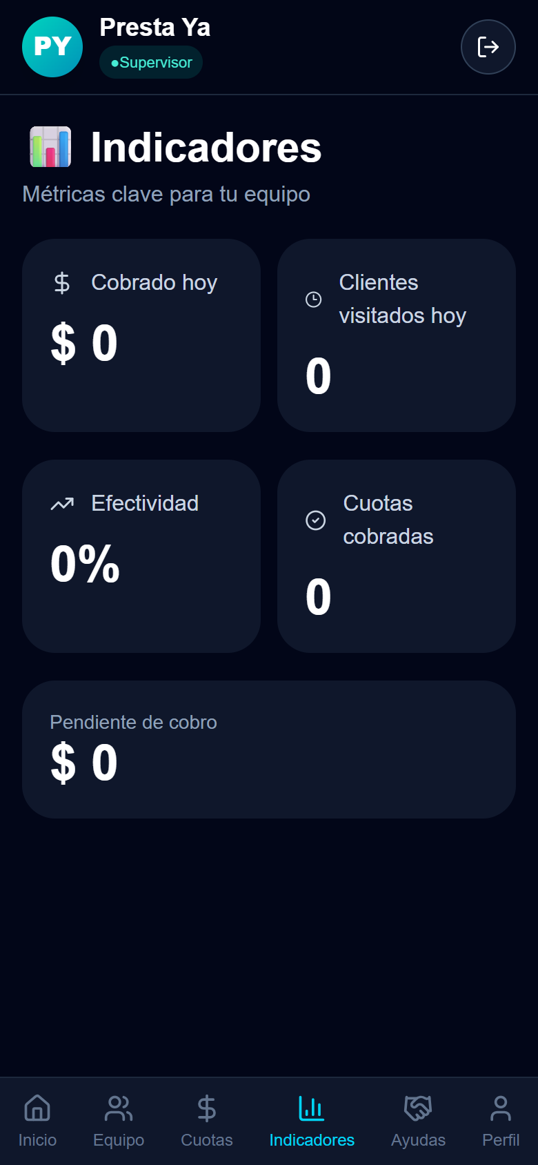
App móvil (supervisor) → Equipo / Indicadores.

18. Problemas frecuentes
Situación | Qué hacer
No puedo entrar | Revisá que el usuario y la contraseña estén bien escritos (mayúsculas/minúsculas). Si sigue, pedile al administrador que te la reinicie.
No veo un cliente/cobrador | Puede ser que estés viendo otra oficina. Cambiá el selector de oficina a "Todas" o a la oficina correcta.
No me deja crear un cobrador | Falta elegir la oficina primero. Elegí la oficina y se habilitan la zona y el supervisor.
No me deja dar un crédito | Verificá que el cliente exista y esté asignado a un cobrador, y que haya al menos un plan creado.
Al guardar sin cambiar la clave da error | Dejá el campo de contraseña vacío para no cambiarla. Solo escribí algo si querés una clave nueva (mínimo 6 caracteres).
La app del celular no carga | Revisá que tengas internet y volvé a abrir la dirección. Si quedó vieja, cerrá y volvé a entrar.

19. Glosario
Término | Significado
Oficina | Sucursal de la empresa. Los datos de cada oficina se mantienen separados.
Zona | Área geográfica de cobranza.
Supervisor | Responsable de un grupo de cobradores.
Cobrador | Persona que cobra las cuotas en la calle.
Cliente | Persona que recibe el crédito.
Crédito | Préstamo otorgado a un cliente.
Cuota | Cada pago en que se divide un crédito.
Plan | Define cada cuántos días vencen las cuotas.
Mora | Cuotas vencidas sin pagar.
Recaudación | Total de dinero cobrado en un período.
Caja | Registro del dinero que entra y sale.
Ayuda | Transferencia de dinero entre cobradores/supervisores.
Efectividad | Porcentaje de cuotas cobradas respecto de las que vencían.

Fin del manual — Financiera Lanús · Presta Ya

